СПИСОК
ИНДЕКСОВ ТИПОЛОГИЧЕСКОЙ ПРИНАДЛЕЖНОСТИ
ПАМЯТНИКОВ КУЛЬТУРЫ СССР

Утверждён
приказом Министра культуры СССР
от 27 марта 1972 г. № 153

Индексы (цифровое обозначение) типологической принадлежности памятников культуры СССР в описях унифицированных паспортов приводятся в соответствии с данным списком.

1. Памятники археологии
1.1. Городища и города
1.2. Остатки древних поселений
1.3. Могильники, надмогильные и ритуальные сооружения
1.4. Памятники, характеризующие трудовую деятельность человека
1.5. Наскальные и пещерные рисунки и надписи
1.6. Места отдельных находок.

2. Памятники истории
2.1. Памятники производственной деятельности человека
2.2. Памятники, связанные с государственным устройством
2.3. Памятники, связанные с классовой борьбой и революционным движением
2.4. Памятники, связанные с борьбой за независимость
2.5. Памятники, связанные с развитием науки, просвещения, искусства.

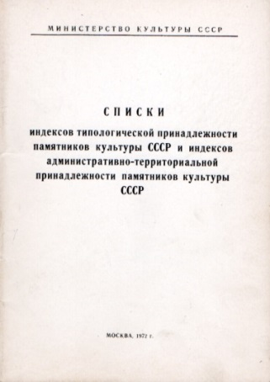
3. Памятники архитектуры
3.1. Памятники градостроительного искусства
3.2. Памятники жилой архитектуры
3.3. Памятники гражданской общественной архитектуры
3.4. Памятники культовой архитектуры
3.5. Памятники военно-оборонительного зодчества
3.6. Памятники промышленной архитектуры
3.7. Памятники садово-парковой архитектуры
3.8. Архитектурные монументы.
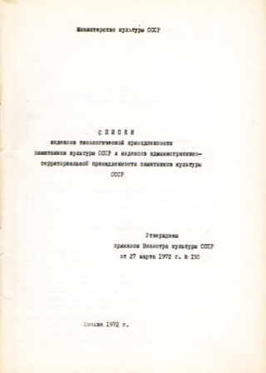
4. Памятники монументального искусства
4.1. Монументальная скульптура
4.2. Монументальная живопись
4.3. Монументально-декоративное искусство.

С.В. Илевич

Списки индексов типологической принадлежности памятников культуры СССР и индексов административно-территориальной принадлежности памятников культуры СССР. МК СССР. М., 1972. С.1.

